天阶网络——微信外卖教程
商家提现费率设置
1.1参数设置-商家入驻设置
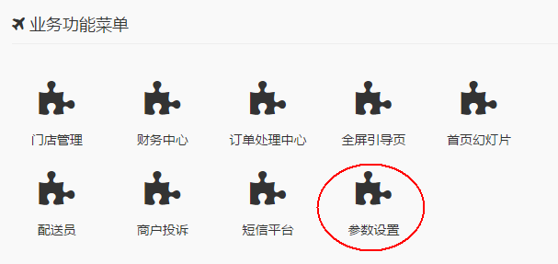
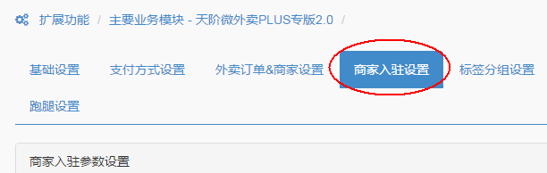
1.2 外卖系统平台运营者盈利点一共有两个：
（1）入驻商家每单外卖的服务费百分比
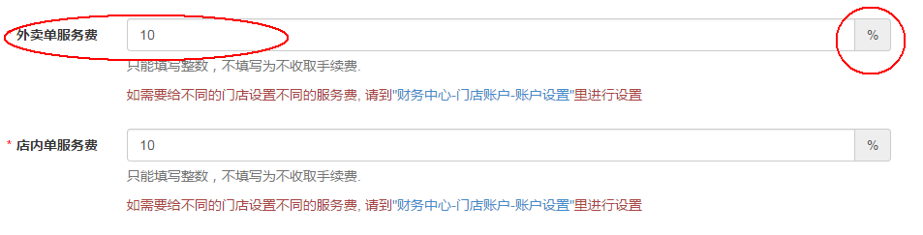
例如设置：10%，即当有人下单金额为20元，平台会收取20*10%=2元服务费。商家财务会增加18元。下面的“店内单服务费”是指店内点餐每单收取的服务费（因为本系统除点外卖外也有店内点餐功能，如用不到可忽略本选项）
（2）入驻商家提现时收取的手续费
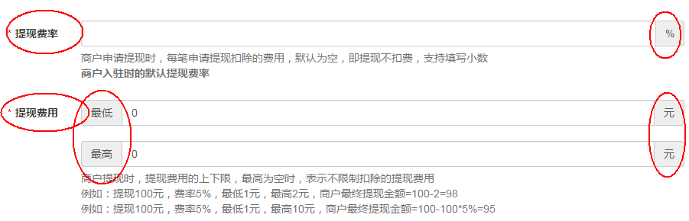
提现费率指商家在申请提现时扣除的手续费，如设置为1%，即当商家提现500元时，会扣除500*1%=5元，商家实际收到的款项为495元。
这里需要说明的是，因为微信平台提现会收取平台运营者0.6手续费，所以这里建议对入驻商家的提现费率要>或=0.6%。否则可能会造成运营者亏损0.6%手续费。

